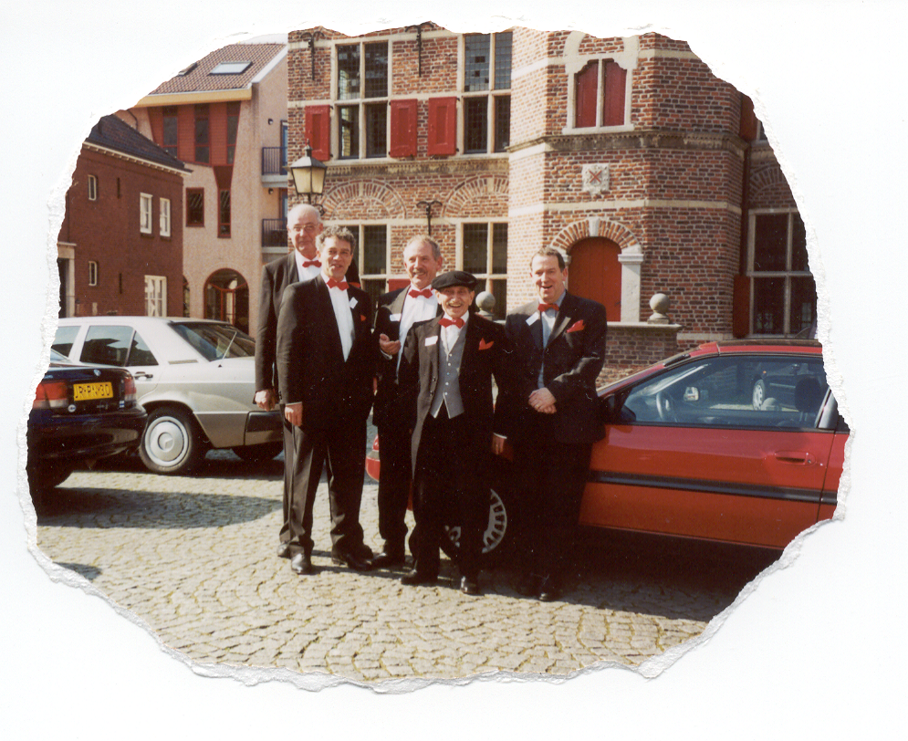

“ROONDUM de MèRT ien 1960”

Gennep, 16 december 2009

Beste (oud) Gennepenaar,

10 jaar later………….. circa 55 oud-buurtgenoten zijn ons inmiddels ontvallen en nóg meer denken we terug aan die “goede oude tijd” van weleer. Wat gaat de tijd toch snel of moeten we zeggen dat de tijd sneller lijkt te gaan? Weer allemaal iets ouder, iets grijzer of kaler, iets langzamer, iets minder actief maar nog steeds volop genietend van het leven.

En dat genieten van het leven, daar willen wij, de organisatie van de eerste reünie in 2000 “Roondum de mèrt ien 1960”, ook weer ons steentje aan bijdragen. Daarom zijn we weer eens bij elkaar gekomen en menen wij dat het weer eens tijd wordt om op ”herhaling” te gaan.

Vanzelfsprekend hopen wij, net zoals in 2000, dat er weer vol op belangstelling is van oud- buurtgenoten om weer eens lekker bij te kletsen. Effe weer lekker bijpraten over bijvoorbeeld hoe gezellig het was toen we in 2000 voor de eerste keer in de geschiedenis een reünie “Roondum de mèrt ien 1960”organiseerden. Effe weer gewoon ons zelf zijn, zonder poespas maar gewoon met “twee voetjes op de grond”.

Wederom hebben wij de volgende straten uitgenodigd:
Zandstraat – Markt – Niersstraat – Houtstraat – Haspel – Kerkstraat – Maasweg – Maasstraat – Doelen – Nieuwstraat – Bleekstraat – Molenstraat – Oliestraat – Niersweg

Tot op dit moment hebben wij de organisatie in grote lijnen rond maar willen graag van u weten hoeveel belangstelling er bij u is, om na 10 jaar weer eens bij te praten?

De planning ziet er momenteel als volgt uit:
- Datum zondag 18 april 2010
- Vanaf 14:00 uur tot …………..
- Waar Hotel de Kroon – Gennep
- Wat krijgt u Koffie met vlaai & een lopend buffet (17:00 uur)
- Wat betaalt u € 31.50 per persoon en uw eigen drankjes
- Wat doen we waar we zin in hebben zoals wandelen roondum de Mèrt,
praten, kletsen, roddelen en wat drinken.

- de volgende evenementen zijn voor ons gratis toegankelijk:
  - Peters museum op de Mèrt ( tentoonst. Kunstgroep Kolonie Plasmolen )
  - Kerkmuseum – Martinuskerk
  - Tentoonstelling Gennep Vrij bevrijding
.

Wat moet u doen?
Ons zo snel mogelijk laten weten of u ook weer van de partij zult zijn en met hoeveel personen
u wilt komen. (uiterlijk 28 februari 2010)

Blad 2.(twee)
“Roondum de mèrt ien 1960”,

U kunt dit op twee manieren doen:
Stuur een e-mail naar: tonny.wilbers@home.nl of
Schrijf een briefje naar: Tonny Wilbers – Zuid-Oosterlaan 12 – 6591 AN Gennep

JA ik ben weer graag van de partij op 18 april 2010

Ik kom met …….personen en ik betaal vóór 1 maart 2010 !!

Betaling naar : A.J.M. Wilbers – Gennep
Rekening nummer : 74.82.81.029 – ING bank

NEEN helaas kan ik er niet bij zijn op 18 april 2010

Om nog wat herinneringen op te halen of om te kijken hoe Gennep er vandaag de dag uit ziet kunt u de volgende websites eens bezoeken;
- www.gennepnu.nl
- www.gennepomroep.nl
- www.gennepvrij.nl

Indien u op 18 april een kamer wenst te reserveren om te overnachten, neemt u dan contact op met
Hotel de Kroon, telefoonnummer 0485-511612 of mail naar: info@hoteldekroon.com
maar denk er om: VOL = VOL!

Wij hopen dat u allen weer massaal positief zult reageren en hopelijk allemaal tot 18 april 2010 bij Hotel de Kroon in Gennep op de Mèrt!

Tot slot wensen wij u allen alvast prettige feestdagen en
een voorspoedig maar vooral gezond 2010 toe.

Gérard, George, Paul, Joop en Tonny

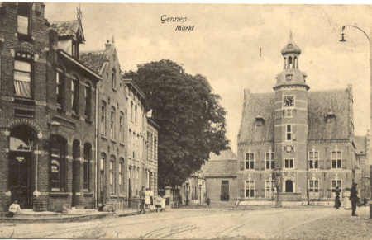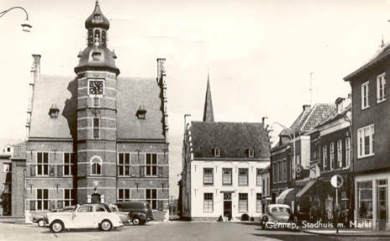

Correspondentie adres:
Tonny Wilbers - Zuid Oosterlaan 12 – 6591 AN Gennep tonny.wilbers@home.nl .
tel: 0485-511571 of 06-23071233

